ОТРАСЛЕВОЙ СТАНДАРТ

КОНТРОЛЬ НЕРАЗРУШАЮЩИЙ

СВАРНЫЕ СОЕДИНЕНИЯ ТРУБОПРОВОДОВ И КОНСТРУКЦИЙ

ЦВЕТНОЙ МЕТОД

ОСТ 36-76-83

Дата введения 01.01.84

УТВЕРЖДЕН И ВВЕДЕН В ДЕЙСТВИЕ ПРИКАЗОМ Министерства монтажных и специальных строительных работ СССР от 22 февраля 1983 г. № 57

Исполнители: ВНИИмонтажсрецстрой Ю.В. Попов, канд. тех. наук, руководитель темы, Л.Н. Прокофьева В.М. Григорьев А.П. Трофимова

Введен впервые

Настоящий стандарт распространяется на сварные соединения трубопроводов и конструкций, выполненные различными видами сварки плавлением, и устанавливает требования к неразрушающему контролю цветным методом. Цветной метод предназначен для обнаружения невидимых или слабо видимых невооруженным глазом дефектов типа несплошностей, выходящих на поверхность.
Настоящий стандарт соответствует ГОСТ 18442-80 и международному стандарту ИСО 3879-77 в части, касающейся методики проведения контроля.
Необходимость применения цветного метода неразрушающего контроля, его объем и периодичность, а также требования к качеству сварных соединений устанавливают в нормативно-технической и технической документации на объект контроля.

1. Требования к материалам и аппаратуре

1.1. При проведении контроля цветным методом рекомендуется применять дефектоскопический аэрозольный комплект ДАК-2ц по ТУ 6-15-904-79. Допускается применение других отечественных и зарубежных дефектоскопических составов, выпускаемых промышленностью или приготовленных в лабораторных условиях (в соответствии с рекомендуемым приложением 1), при условии обеспечения ими заданной чувствительности контроля и обязательном согласовании с местными органами санитарного надзора.
1.2. Аэрозольные комплекты должны обеспечивать мелкодисперсное распыление индикаторного и проявляющего составов. При неудовлетворительном качестве распыления распылительную головку следует извлечь из гнезда клапанного узла баллона, промыть в ацетоне и с помощью резиновой груши продуть воздухом.
Затем распылительную головку тщательно установить на штоке баллона. Если качество распыления не улучшилось, распылительную головку необходимо заменить запасной. Если и после этого распыление остается неудовлетворительным, баллон следует забраковать.
1.3. При применении неаэрозольных составов их следует наносить на поверхность с помощью пневматического краскораспылителя типа С-765 или краскораспылителя другого типа, работающего при давлении 0,2-0,4 МПа (2-4 кгс/см²) и обеспечивающего мелкодисперсное распыление.
Для нанесения на поверхность индикаторного пенетранта рекомендуется использовать жесткую кисть из щетины типа КФ или КР по ГОСТ 10597-80, для нанесения проявителя - мягкую кисть из волоса пушнины.
1.4. Приготовленные в лабораторных условиях дефектоскопические составы следует хранить в специально отведенном месте в стеклянной посуде с притертыми пробками и с наклеенными этикетками, на которых должны быть указаны наименование состава, дата изготовления и фамилия лаборанта, изготовившего его. Индикаторный пенетрант следует хранить в светонепроницаемой посуде.
После изготовления дефектоскопические составы необходимо подвергать контрольной проверке на чувствительность.
1.5. При поступлении в монтажную организацию партии дефектоскопических составов необходимо проверить их чувствительность, а также работоспособность баллончиков (если упаковка аэрозольная). Выборочно проверяют не менее двух комплектов в аэрозольной упаковке (или не менее 200 мл каждого состава).
Проверять чувствительность дефектоскопических составов и работоспособность аэрозольных баллончиков должен оператор-дефектоскопист, осуществляющий контроль.
1.6. Чувствительность дефектоскопических составов следует проверять на контрольном образце (черт. 1, 2) с искусственным дефектом, имитирующим трещину. Поверхности пластин, обращенные друг к другу, должны быть притерты. Зазор (имитацию трещины) между пластинами создают с помощью щупа (ГОСТ 882-75) толщиной 0,02 мм. Пластины контрольного образца должны быть изготовлены из того же (или сходного по химическому составу) металла, что и контролируемый объект.

Контрольный образец для проверки чувствительности дефектоскопических составов

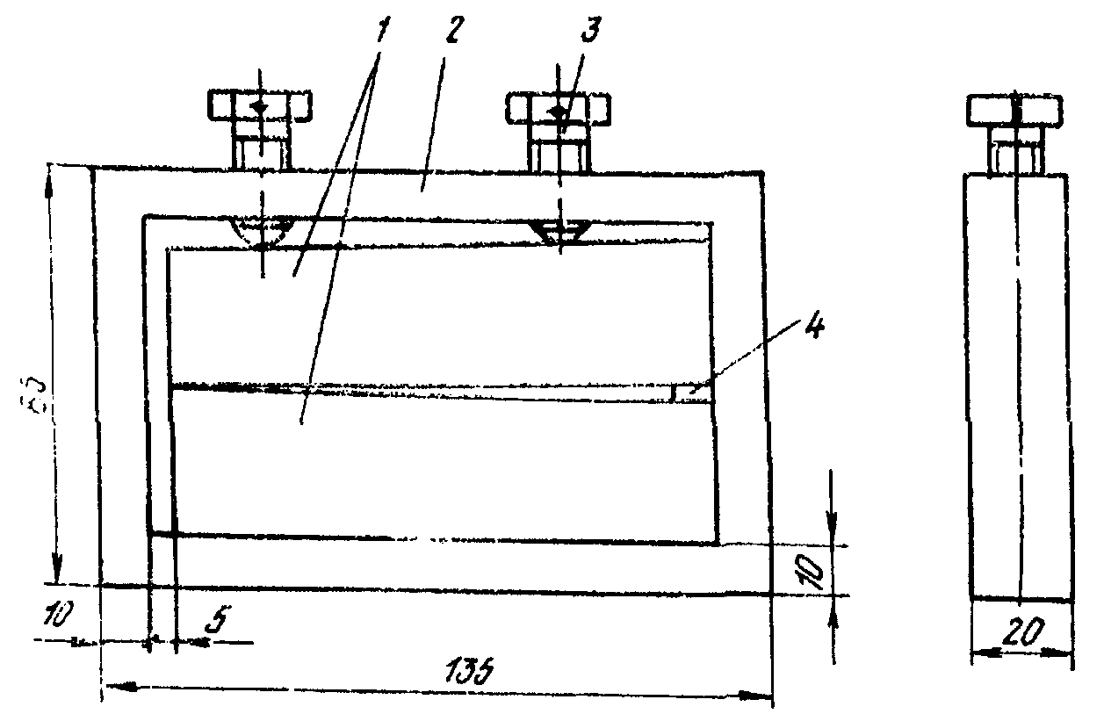

1 - пластина; 2 - рамка из коррозионно-стойкой стали; 3 - винт; 4 – щуп

Черт. 1.

Пластина контрольного образца

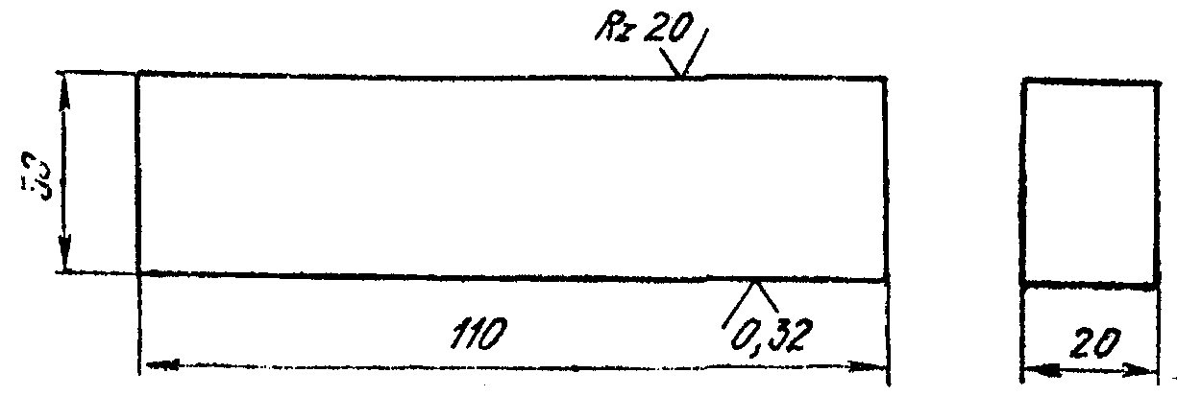

Черт. 2.

1.7. Дефектоскопические составы считаются годными, если длина индикаторного следа, получаемого на контрольном образце, составляет не менее 1/2 длины зазора, что соответствует II классу чувствительности по ГОСТ 18442-80.
1.8. При осмотре контролируемой поверхности следует применять лупу десятикратного увеличения по ГОСТ 8309-75. При этом освещение должно соответствовать требованиям ГОСТ 18442-80.
1.9. После проверки чувствительности дефектоскопических составов контрольный образец необходимо разобрать, промыть в очистительном составе или ацетоне (ГОСТ 2768-79) и просушить в сушильном шкафу (ГОСТ 13474-79) при температуре 423-473 К (150–200 °С) в течение 1,0-1,5 ч.

2. Квалификационные требования

2.1. К выполнению работ по цветной дефектоскопии допускают операторов-дефектоскопистов, ознакомленных с настоящим отраслевым стандартом и правилами техники безопасности и прошедших аттестацию.
2.2. Проверку квалификации дефектоскопистов необходимо производить регулярно, не реже одного раза в год, а также в случае перерыва в работе более 6 мес. Результаты повторных проверок следует оформлять протоколом, а в удостоверении дефектоскописта делать запись о продлении срока действия удостоверения за подписью председателя аттестационной комиссии.
2.3. При неудовлетворительных результатах контрольной проверки квалификации дефектоскописта повторную проверку разрешается проводить не ранее, чем через две недели.
2.4. При повторном (в течение года) пропуске недопустимых дефектов при контроле цветным методом или нарушении технологической дисциплины дефектоскописта отстраняют от самостоятельной работы на срок не менее 2 мес. с соответствующей записью во вкладыше удостоверения.
2.5. Право дефектоскописта на самостоятельную работу может быть восстановлено после прохождения им соответствующей переподготовки и сдачи контрольных испытаний аттестационной комиссии организации (предприятия).

3. Методика контроля

3.1. Подготовка к контролю
3.1.1. Контролю цветным методом подлежат сварные соединения, принятые по результатам внешнего осмотра в соответствии с требованиями ГОСТ 3242-79.
3.1.2. С контролируемой поверхности сварного соединения и околошовной зоны должны быть удалены брызги металла, ржавчина, сварочный флюс, масло, окалина и другие загрязнения. Для удаления брызг металла и окалины допускается применение молотка и зубила. В этом случае (и в случае грубой чешуйчатости сварного шва) необходима последующая зачистка шлифмашинкой.
3.1.3. Контролируемую поверхность необходимо промыть ацетоном с помощью жесткой волосяной щетки, а затем просушить теплым воздухом. Допускается замена сутки протиркой чистыми салфетками из ткани с последующей выдержкой в течение 10-15 мин.
3.1.4. При контроле металлоконструкций закрытого типа (например, внутри резервуара) очистку сварного соединения производят пятипроцентным водным раствором кальцинированной соды с последующей промывкой чистой водой и сушкой по п. 3.1.3.
3.2. Проведение контроля
3.2.1. Контроль проводят при температуре окружающего воздуха от 253 до 313 К (от минус 20 до плюс 40 °С). При этом температура составов аэрозольных комплектов должна быть не ниже 288 К (15 °С). В монтажных условиях рекомендуется проводить контроль сразу же после сварки или термообработки. При этом температура контролируемого объекта не должна превышать 323 К (50 °С).
3.2.2. Контроль цветным методом состоит из следующих операций:
- нанесение индикаторного пенетранта на контролируемую поверхность;
- удаление избытка индикаторного пенетранта с поверхности;
- нанесение проявителя;
- осмотр контролируемой поверхности и регистрация дефектов;
- удаление дефектоскопических материалов с контролируемой поверхности.
3.2.3. Порядок проведения контроля с применением дефектоскопического аэрозольного комплекта.
3.2.3.1. На очищенную сухую контролируемую поверхность с расстояния 250-300 мм производят распыление индикаторного пенетранта. Для обеспечения заполнения полости дефектов пенетрантом его выдерживают на контролируемом участке в течение 5-10 мин. При этом пенетрант наносят несколько раз, не допуская подсыхания предыдущего слоя.
3.2.3.2. Избыток индикаторного пенетранта удаляют пятипроцентным раствором кальцинированной соды, поливая контролируемую поверхность из какого-либо сосуда.
3.2.3.3. После промывки контролируемую поверхность следует осушить теплым воздухом или протереть чистой сухой светлой салфеткой, не промакивая. При наличии на салфетке следов индикаторного состава очистку повторяют.
3.2.3.4. Перед нанесением проявителя на контролируемую поверхность баллон необходимо энергично встряхнуть несколько раз до полного перемешивания. Распыление проявителя необходимо производить с расстояния 300-350 мм от контролируемой поверхности. Проявитель следует наносить однократно тонким ровным слоем. Рекомендуется вначале направить пробную струю в сторону от контролируемого объекта, а по окончании напыления отвести струю в сторону и закрыть клапан. Подтеки и наплывы проявителя на контролируемой поверхности не допускаются.
Проявитель выдерживают на контролируемой поверхности до полного высыхания.
3.2.4. Порядок проведения контроля с использованием дефектоскопических составов, приготовленных в лабораторных условиях.
3.2.4.1. Индикаторный пенетрант наносят жесткой кистью на сухую очищенную контролируемую поверхность несколько раз, не допуская подсыхания жидкости в течение 10-15 мин.
3.2.4.2. Избыток индикаторного пенетранта удаляют чистой салфеткой, смоченной масляно-керосиновой смесью, состоящей из 70% (по объему) трансформаторного масла (ГОСТ 982-80) и 30% керосина (ГОСТ 4753-68). Затем контролируемую поверхность насухо протирают чистой салфеткой, не промакивая.
3.2.4.3. Перед нанесением на контролируемую поверхность проявитель тщательно перемешивают. Затем на сварной шов и околошовную зону наносят тонкий равномерный слой проявителя кистью из волоса пушнины. Не разрешается проводить кистью дважды по одному и тому же участку контролируемой поверхности. Не допускаются подтеки и наплывы проявителя на контролируемом участке.
3.2.5. Контролируемый участок сварного шва осматривают дважды: сразу после высыхания проявителя с регистрацией имеющихся дефектов и через 15 мин (для выявления дефектов меньших размеров).
3.2.6. С поверхности сварного соединения, прошедшего контроль и признанного годным, следует удалить проявитель и следы других дефектоскопических материалов протиркой чистой салфеткой, смоченной ацетоном или бензином.
3.2.7. Нормы расхода дефектоскопических материалов при проведении контроля цветным методом приведены в справочном приложении 2.

4. Обработка результатов контроля

4.1. Характер выявленных дефектов определяют по следующим признакам:
- трещины любого происхождения, волосовины, непровары и окисные пленки выявляются в виде четких (иногда прерывистых) красных линий различной конфигурации на белом фоне;
- дефекты типа пор выявляются в виде пятен или отдельных красных точек на белом фоне.
4.2. Результаты контроля должны быть зафиксированы в журнале, форма которого приведена в рекомендуемом приложении 3.
4.3. При оформлении результатов контроля могут быть использованы условные обозначения обнаруженных дефектов и сокращенная запись технологии контроля в соответствии с ГОСТ 18442-80.
4.4. Все дефектные места подлежат исправлению с последующей проверкой качества.

5. Требования безопасности

5.1. К выполнению контроля качества сварных соединений цветным методом допускают лиц, прошедших специальный инструктаж по правилам техники безопасности, электробезопасности и противопожарной безопасности при производстве контроля в условиях монтажа с записью о проведении инструктажа в специальном журнале.
5.2. При проведении работ по контролю в помещении участок, отведенный для контроля цветным методом, должен быть оборудован приточно-вытяжной вентиляцией и местными вытяжками (панелями равномерного всасывания). Конструкция панелей должна обеспечивать отсос воздуха и паров жидкостей вниз или в горизонтальном направлении.
Выключать вентиляцию следует через 15-20 мин после окончания работы. К рабочему месту должна быть подведена холодная и горячая вода.
5.3. На участке контроля необходимо соблюдать правила пожарной безопасности в соответствии с ГОСТ 12.1.004-76.
5.4. Все работы по контролю и приготовлению дефектоскопических составов необходимо проводить в спецодежде (головном уборе и халате) с применением средств индивидуальной защиты (респиратора или противогаза, защитных очков и резиновых перчаток). Ответственность за хранение, проверку, ремонт, смену и дезинфекцию респираторов и других средств индивидуальной защиты несет специальное лицо, назначенное администрацией.
5.5. Приготовлять дефектоскопические составы следует в специально отведенном для этого месте, оборудованном местной вытяжной вентиляцией.
5.6. Переливать приготовленные дефектоскопические составы в рабочую посуду следует в поддоне с бортиками.
5.7. Необходимо избегать попадания дефектоскопических материалов на открытые участки тела и в глаза.
5.8. Дефектоскопические материалы на участке, где проводится контроль, разрешается иметь только в количестве, необходимом для выполнения сменного задания.
5.9. Все дефектоскопические материалы и вспомогательные горючие вещества необходимо хранить в специальных металлических ящиках или шкафах, обеспеченных вытяжной вентиляцией. Использованную ткань или протирочные салфетки необходимо хранить в металлическом ящике с плотно закрывающейся крышкой, находящемся вдали от нагревательных приборов и участков сварки.
5.10. Аэрозольные баллоны с дефектоскопическими составами следует оберегать от ударов, падений и нагревания свыше 323 К (50 °С).
5.11. Запрещается производить работы по контролю на расстоянии менее 20 м от места проведения сварочных работ.
5.12. При проведении контроля внутри закрытых конструкций необходимо предусмотреть приточно-вытяжную вентиляцию, применять фильтрующие или шланговые противогазы либо другие средства индивидуальной защиты с принудительной подачей воздуха. Контроль должны проводить два оператора-дефектоскописта, что позволяет им заменять друг друга. Дефектоскопист должен периодически прерывать работу и выходить из емкости через каждый час работы.
5.13. Контроль воздушной среды в рабочей зоне производственных помещений должна обеспечивать монтажная организация, проводящая цветную дефектоскопию, в соответствии с требованиями "Санитарных норм проектирования промышленных предприятий" СН 245-71, ГОСТ 12.1.005-76 и ГОСТ 12.1.007-76.
5.14. Перед приемом пищи и после окончания работы дефектоскопистам следует тщательно вымыть руки теплой водой с мылом. Запрещается мыть руки керосином, бензином и другими органическими растворителями.
5.15. Прием пищи в помещении, где проводят работы по контролю цветным методом, категорически запрещается.
5.16. Дефектоскописты, постоянно занятые контролем цветным методом, подлежат обязательным предварительному (при поступлении на работу) и периодическим медицинским осмотрам в сроки, установленные Минздравом СССР.
5.17. Оператор-дефектоскопист, нарушивший правила техники безопасности, должен быть отстранен от работы и вновь допущен к контролю только после нового инструктажа по технике безопасности.

ПРИЛОЖЕНИЕ 1
рекомендуемое

Дефектоскопические составы и их приготовление

Дефектоскопические составы по приведенным вариантам рецептур рекомендуется готовить в лабораторных условиях. Допускается использование составов, приготовленных по другим рецептурам.
В каждом конкретном случае необходимо согласовать предлагаемый для использования состав с местными органами санитарного надзора.

Индикаторные пенетранты
Состав 1
Компоненты:
бензин авиационный марки Б-70 по ГОСТ 1012-72, см³ – 300;
скипидар живичный по ГОСТ 1571-82, см³ – 600;
нориол А или Б, см³ – 100;
краситель жирорастворимый темно-красный Ж по ТУ 6-14-37-80, г – 10.
Приготовление: краситель Ж растворяют в смеси скипидара и нориола А или Б при помешивании и подогреве на водяной бане (температура 313 К (40 °С); к полученному раствору добавляют бензин; после достижения температуры 293 К (20 °С) растворы фильтруют.

Состав 2
Компоненты:
бензин авиационный марки Б-70 по ГОСТ 1012-72, см³ – 470;
ксилол каменноугольный по ГОСТ 9949-76, см³ – 30;
скипидар живичный по ГОСТ 1571-82, см³ – 500;
краситель жирорастворимый темно-красный Ж по ТУ 6-14-37-80, г – 5;
краситель жирорастворимый темно-красный 5С по ТУ 6-14-922-80, г – 5.
Приготовление: краситель Ж растворяют в скипидаре, краситель 5С - в смеси бензина с ксилолом; полученные растворы сливают вместе и после осаждения избытка красителя фильтруют.

Проявители
Состав 1
Компоненты:
каолин обогащенный, г – 350;
спирт этиловый технический по ГОСТ 17299-78, см³ – 1000;
Приготовление: каолин перемешать со спиртом до однородной массы.

Состав 2
Компоненты:
каолин обогащенный, г - 350-500;
спирт этиловый технический по ГОСТ 17299-78, см³ – 500;
вода, см³ – 500.
Приготовление: каолин перемешать со спиртом до однородной массы, при перемешивании добавить воду. При нанесении проявителя краскораспылителем берут 350 г каолина, а при нанесении кистью типа КФ или КР по ГОСТ 10597-80 следует брать 500 г каолина.

Очистители
Состав 1
Компоненты:
сода кальцинированная техническая по ГОСТ 5100-73, г – 50;
вода, см³ – 1000.

Состав 2 (масляно-керосиновая смесь)
Компоненты:
масло трансформаторное или МК 8 по ГОСТ 982-80, см³ – 700;
керосин по ГОСТ 4753-68, см³ – 300.

Примечание: Для контроля при температуре окружающего воздуха от 253 до 273 К (от минус 20 до 0 °С) рекомендуется применять индикаторную жидкость (состав 2) и проявитель (состав 1), а в качестве очистителя - спирт этиловый технический по ГОСТ 17299-78.

ПРИЛОЖЕНИЕ 2
справочное

Нормы расхода дефектоскопических материалов

Способ контроля | Рабочая жидкость | Расход на 1 м сварного соединения, мл
Аэрозольный | Индикаторный пенетрант | от 50 до 70
 | Проявитель | от 25 до 40
 | Очиститель | от 80 до 100
Неаэрозольный | Индикаторный пенетрант | от 60 до 80
 | Проявитель | от 30 до 50
 | Очиститель | от 100 до 150

Примечание. Расход рабочих жидкостей при их нанесении на контролируемую поверхность пистолетом-краскораспылителем примерно соответствует расходу при аэрозольном способе контроля.

ПРИЛОЖЕНИЕ 3
рекомендуемое

Журнал контроля цветным методом

Дата проведения контроля | Температура, при которой проводили контроль, К (°С) | Сведения об объекте контроля |  |  |  | Применяемый дефектоскопический материал | Обнаруженные дефекты |  |  | Заключение по результатам контроля | Оператор |  | Примечание
Дата проведения контроля | Температура, при которой проводили контроль, К (°С) | наименование изделия, номер чертежа | марка материала | номер или обозначение сварного соединения на чертеже | номер контролируемого участка | Применяемый дефектоскопический материал | при первичном контроле | при контроле после первого исправления | при контроле после повторного исправления | Заключение по результатам контроля | фамилия, имя, отчество | подпись | Примечание

